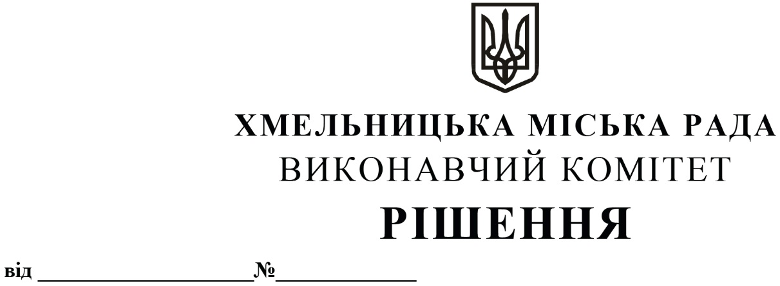

Про внесення на розгляд сесії міської ради пропозицій стосовно приватизації об’єкта малої приватизації - окремого майна - групи інвентарних об’єктів, що розташовані за адресою: Хмельницька обл., Хмельницький р-н, с. Давидківці, вул. Гавришка, 53

Розглянувши подання органу приватизації міської ради, керуючись законами України «Про приватизацію державного і комунального майна», «Про місцеве самоврядування в Україні», Порядком проведення електронних аукціонів для продажу об’єктів малої приватизації та визначення додаткових умов продажу, затвердженого постановою Кабінету Міністрів України від 10.05.2018 року № 432 (із змінами), виконавчий комітет міської ради

ВИРІШИВ:

1.Внести на розгляд сесії міської ради пропозиції:
1.1. про приватизацію об’єкта малої приватизації - окремого майна - групи інвентарних об’єктів у складі: спальний корпус (А-1) площею 716,8 кв.м, їдальня (Б-1) площею 368,0 кв.м, будівля (В-1) площею 147,1 кв.м, будівля складів (Г-1) площею 130,2 кв.м, будівля котельні (Д-1) площею 105,1 кв.м, водонапірна башня (І), трансформатори (2 шт.), що розташовані за адресою: Хмельницька обл., Хмельницький р-н, с. Давидківці, вул. Гавришка, 53 та перебувають на балансі міського комунального підприємства по утриманню нежитлових приміщень комунальної власності, код за ЄДРПОУ 30579655, шляхом продажу на аукціоні без умов;
1.2. про загальну кількість кроків, на які знижується стартова ціна зазначеного об’єкта приватизації на аукціоні за методом покрокового зниження стартової ціни та подальшого подання цінових пропозицій, яка має бути встановлена органом приватизації міської ради - 3 кроки.
2. Контроль за виконанням рішення покласти на заступника міського голови – директора департаменту інфраструктури міста В. Новачка.

Міський голова О. СИМЧИШИН

